[ADAGIO]: IL BILANCIO.

Si conclude sabato 17 settembre 2022 il progetto ADAGIO ospitato, con una mostra fotografico narrativa, presso Palazzo Roccabruna a Trento. Ancora pochi giorni dunque per vedere le splendide fotografie di Francesca Dusini accompagnate dalle citazioni narrative di Mauro Neri e Silvia Vernaccini, autori dell’omonimo libro dedicato al trekking letterario lungo il Cammino Jacopeo d’Anaunia per scoprire nuovi orizzonti (in Val di Non e in una piccola parte della Val di Sole) promosso dalla Fondazione Cassa Rurale Val di Non presieduta, dal 2018, da Dino Magnani.
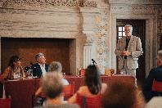
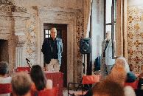
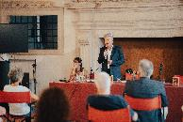
Il Presidente della Fondazione Cassa Rurale Val di Non Dino Magnani con Lucia Barison Coordinatrice della Fondazione, Silvio Mucchi – Presidente Cassa Rurale Val di Non, Rotaliana e Giovo e Alberto Olivo – Segretario Generale Camera di Commercio di Trento e.

“Un progetto nato nel pieno spirito della cooperazione volta alla valorizzazione del territorio e delle risorse in esso presenti, culturali, naturalistiche, storiche ma anche umane con l’impiego di giovani professionisti che hanno così avuto modo di interpretare le proprie origini attraverso le proprie competenze professionali. Un progetto con uno scopo benefico provinciale rivolto a tutti i territori a partire dalla Val di Non anch’essa seguita dalle Cure Palliative Pediatriche del Trentino. [ADAGIO] non si deve concludere con lo scadere degli eventi ma deve essere una nuova visione, un modo diverso – adasio – di percorrere alcuni tra i più affascinanti sentieri della Val di Non (e parte della Val di Sole)” spiega Silvio Mucchi, Presidente della Cassa Rurale Val di Non, Rotaliana e Giovo che nel 2018 ha fondato l’omonima Fondazione oggi fucina di progetti e idee in Val di Non.
Un progetto che, sulle orme del Cammino Jacopeo d’Anaunia, ha desiderato valorizzare, oltre alle risorse naturalistiche, storiche e culturali del territorio, anche quelle umane con grafiche, fotografie e concerti realizzati da professionisti della Val di Non. Il tutto sotto l’egida di due autori del panorama trentino: Mauro Neri e Silvia Vernaccini.
Splendido il concerto di pianoforte in riva al Lago di Santa Giustina nel Comune di Predaia (secondo evento [ADAGIO] venerdì 26 agosto 2022) con Danilo Valentini, i racconti interpretati dalla voce timbrica dell’autore Mauro Neri e tanta tanta gente sdraiata a terra, in totale relax e contemplazione delle esibizioni e della cornice paesaggistica retrostante.
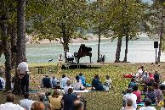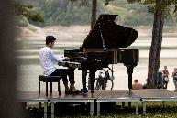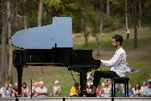
Esibizione al pianoforte di Danilo valentini, 26 agosto 2022.

Altrettanto toccanti le testimonianze delle “sentinelle” delle Cure Palliative Pediatriche del Trentino che hanno aderito, su invito e proposta della Fondazione Cassa Rurale Val di Non e delle Cassa Rurale Val di Non, Rotaliana e Giovo, alla proposta di percorrere, [ADAGIO] un tratto di strada assieme, raccontando la loro mission nell’ambito di una più ampia sensibilizzazione nei confronti di numerose famiglie ed equipe specializzate che, quotidianamente, compiono assieme lenti percorsi di assistenza nei confronti di piccoli pazienti affetti da malattie degenerative.
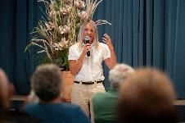
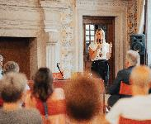
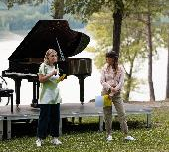
Interventi della dott.ssa Francesca Uez infermiera con posizione organizzativa e la dott.ssa Cristina Dolci delle Cure Palliative Pediatriche del Trentino nei vari eventi [ADAGIO].

3.565,20 euro il ricavato della vendita dei libri negli eventi di presentazione del progetto [ADAGIO]. Trekking letterario per nuovi orizzonti lungo il Cammino Jacopeo d’Anaunia interamente devoluto alle Cure Palliative Pediatriche del Trentino grazie anche alla collaborazione della Casa Editrice Edizioni del Faro con la quale la Fondazione Cassa Rurale Val di Non ha stretto una forte collaborazione per la distribuzione del volume nelle librerie del Trentino e del nord Italia.
“Avvalerci della collaborazione di una Casa Editrice ci ha permesso sin da subito di mettere in circolazione un importante veicolo di informazione del territorio della Val di Non e di parte della Val di Sole attraverso trentacinque splendidi micro romanzi scritti attorno a reali evidenze storico, artistiche, antropologiche anche esse raccontate in altrettante brevi schede di approfondimento. Oggi svariate librerie del Trentino e del Nord Italia espongono [ADAGIO] e per noi questo è un grande motivo di orgoglio che ci spinge a fare altro ed altro ancora per la nostra valle” spiega il Presidente della Fondazione Cassa Rurale Val di Non Dino Magnani.
Un progetto che ha visto numerose realtà pubbliche e private della Val di Non e del Trentino operare nella stessa direzione al fine di raggiungere l’obiettivo comune di valorizzazione di un territorio con uno spirito cooperativo volto all’ampliamento, alla condivisione e collaborazione sfociati infine in uno scopo benefico.
Si ricordano pertanto tutti gli attori del progetto quali la Regione Autonoma Trentino-Alto Adige/Südtirol, la Comunità della Val di Non, il Comune di Caldes e il Comune di Rumo sedi degli eventi collaterali, Palazzo Roccabruna a Trento, l’Azienda per il Turismo della Val di Non, l’Associazione Strada della Mela e dei Sapori delle Valli di Non e Sole, Le Plaze, Melchiori S.r.l. di Tres, Pineta Nature Resort, la Casa Editrice Edizioni del Faro, l’Associazione Amici del Cammino di Santiago, le Cure Palliative Pediatriche del Trentino, la Fondazione Hospice Trentino Onlus e l’Associazione Amici Fondazione Hospice Trentino Onlus.

